SPRUGA

3 ½-Zi.-Haus mit Terrasse + kleiner Garten

an sehr sonniger und ruhiger Lage ……………………………..……………………………………………..…………..………………..……..…..……..…………

casa di 3 ½ loc. terrazza e piccolo giardino

posizione molto soleggiata e tranquilla

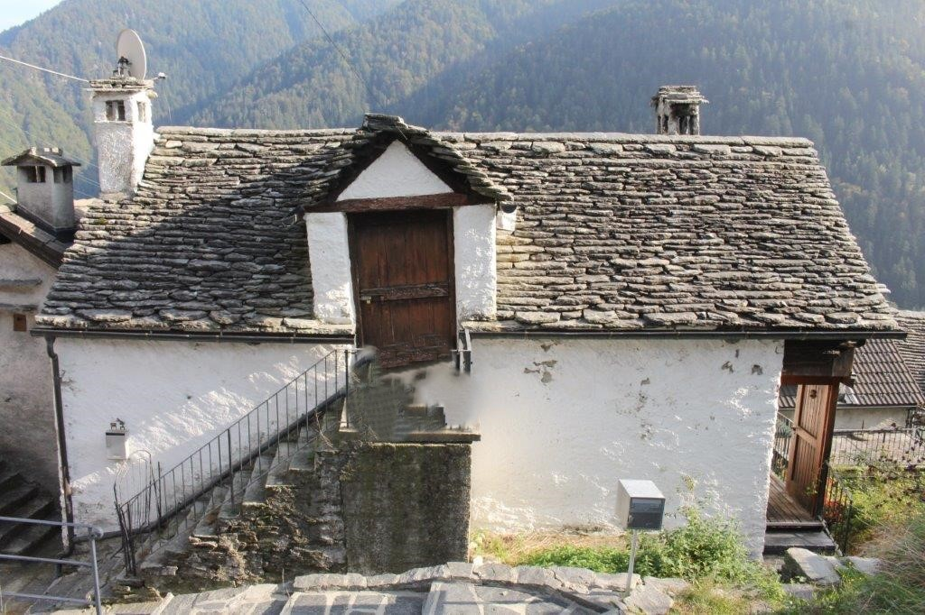

4180/4268

Fr. 169‘000.--

Eckdaten | Ausstattung

Objekt: Haus mit 3.5 Zimmern
Grundstückfläche: ca. 131+17 m2
Fläche des Hauses: ca. 96 m2
Etagen: 2 + Dachstock
Zustand: zum Renovieren
Ferienhaus: ja, möglich
Wasser: ja
Elektrizität: ja
Heizung: Ölzentralheizung und Warmluftcheminee
Parkplatz: 35 m vom Haus entfernt

Standort | Umgebung

6663 Spruga, Dorfkern

Region: Onsernone
Lage: sehr sonnig und ruhig
Aussicht: schöne Aussicht
Schulen: in Loco
Einkaufen: in Spruga, Russo
Öffentliche Verkehrsmittel: 50 m
Entfernung zur nächsten Stadt: 27 km
Entfernung von der Autobahn: 50 km

Beschreibung

Die Liegenschaft befindet sich in einer sehr sonnigen und ruhigen Lage im Zentrum des Dorfes Spruga im schönen Onsernonetal.

Das Haus ist innen zu renovieren, der Dachstock hingegen ist schön ausgebaut und sofort bewohnbar. Im 1. Stock befinden sich das Wohnzimmer mit Kamin, Lavabo + Toilette, eine Küche muss dort noch installiert werden.
Die Schlafzimmer mit Dusche sind im Erdgeschoss eingerichtet. Dort hat man bequemen Zugang zu der kleinen aber schön gelegenen Terrasse.

Auf der linken Seite des Hauses befindet sich ein kleiner Garten von 17 m2. Man hat eine schöne Aussicht auf die umliegende Berglandschaft.

Von Spruga aus kann man zahlreiche Ausflüge zu Fuß auf den Wanderwegen (Capanna Salei/verso le Centovalli/Bagni di Craveggia) oder mit dem Fahrrad (E-Bike-Station in Comologno) unternehmen.

Das Grundstück ist auch im Winter mit dem Auto gut erreichbar. Der nächstgelegene öffentliche Parkplatz und die Postautohaltestelle sind 35 m vom Haus entfernt. Locarno ist in 45 Minuten und die Autobahn A2 in Bellinzona-Süd in einer Stunde zu erreichen. Im Dorf gibt es einen kleinen Lebensmittelladen und eine Bar/Restaurant.

Highlights

- sehr sonnige und ruhige Lage
- Terrasse und kleiner Garten
- guter Zugang
- Postautoverbindung nach Locarno

Informazioni sull’immobile

Oggetto: Casa con 3,5 camere
Superficie del terreno: circa 131+17 m2
Superficie della casa: circa 96 m2
Piani: 2 + mansarda
Condizione: da ristrutturare
Casa vacanze: sì, possibile
Acqua: sì
Elettricità: sì
Riscaldamento: riscaldamento centrale ad olio e aria calda
Parcheggio: 35 m dalla casa
Ubicazione | Dintorni

6663 Spruga, centro del paese

Regione: Onsernone
Situazione: molto soleggiata e tranquilla
Vista: bellissima vista
Scuole: a Loco
Shopping: a Spruga, Russo
Trasporto pubblico: 50 m
Distanza dalla città più vicina: 27 km
Distanza dall'autostrada: 50 km

Descrizione dell’immobile

La proprietà si trova in una posizione molto soleggiata e tranquilla nel centro del paese di Spruga, nella splendida Valle Onsernone.

La casa deve essere ristrutturata all'interno, ma la mansarda è ben rifinita e subito abitabile. Al 1° piano si trova il soggiorno con camino, lavabo + WC, mentre la cucina deve ancora essere installata.
Le camere da letto con doccia si trovano al piano terra. Da lì si accede comodamente alla terrazza, piccola ma ben posizionata.

Sul lato sinistro della casa si trova un piccolo giardino di 17 m2.

Si gode di una bella vista sul paesaggio montano circostante.

Da Spruga si possono intraprendere numerose escursioni a piedi nei sentieri (Capanna Salei/verso le Centovalli/Bagni di Craveggia) o con la bicicletta (stazione e-bike a Comologno).

La proprietà è facilmente raggiungibile in auto anche d’inverno. Il parcheggio pubblico più vicino e la fermata dell’auto postale si trovano a 35 metri dalla casa. Locarno è raggiungibile in circa 45 minuti e l’autostrada A2 a Bellinzona-Sud in un ora. Nel paese si trovano un piccolo negozio alimentari ed un bar/ristorante.
………………………………………………………………………………………………………

Highlights

- posizione molto soleggiata e tranquilla
- terrazza e piccolo giardino
- buon accesso
- Collegamento con l'autobus postale per Locarno
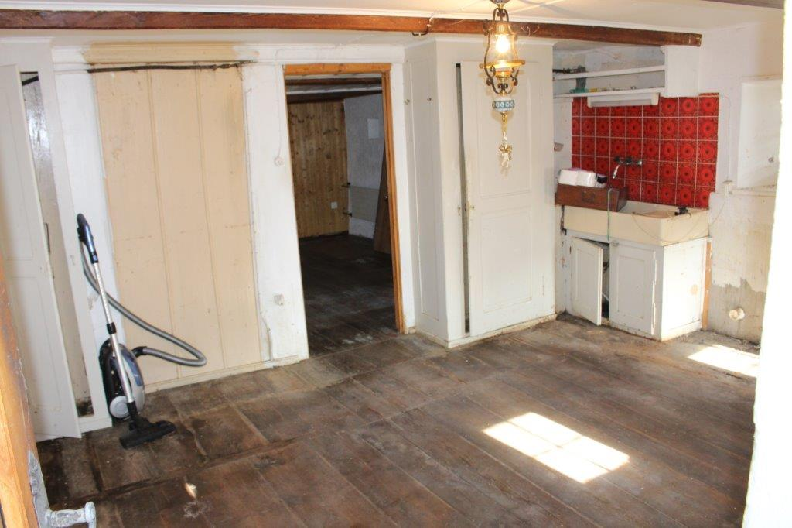

Wohnraum / soggiorno

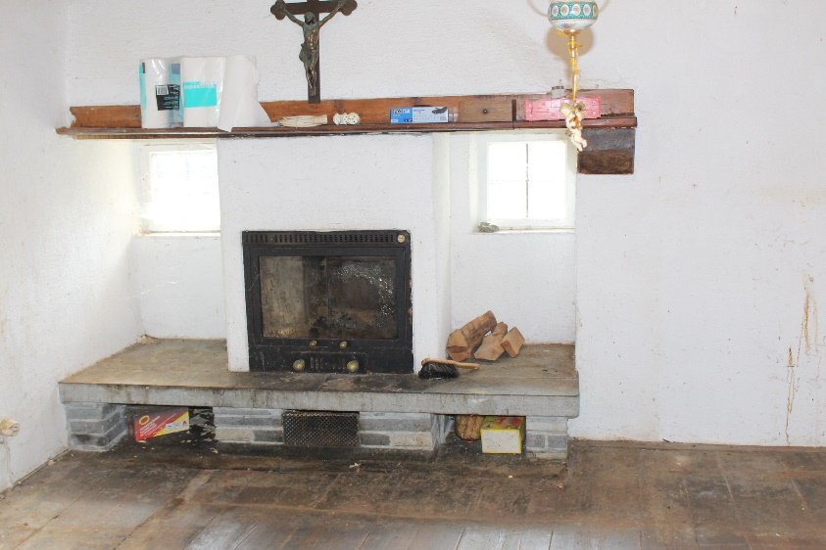

Warmluftkamin / camino aria calda

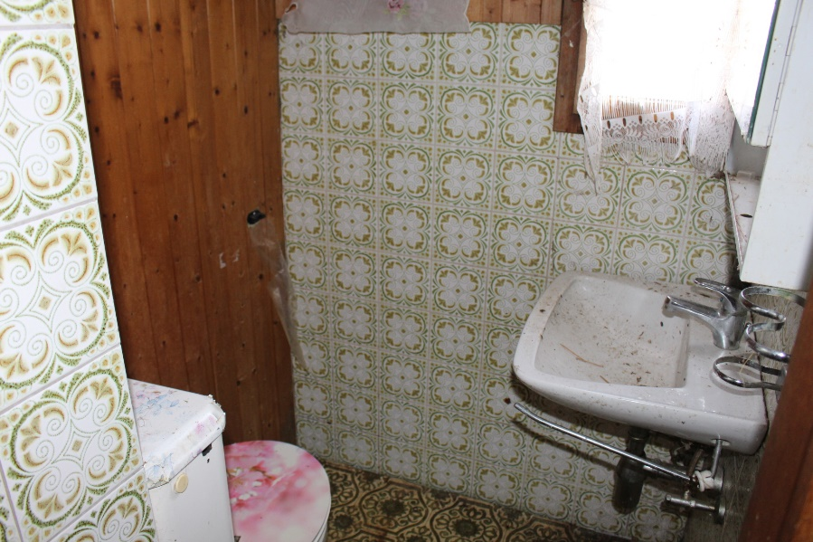

WC 1. Stock / WC 1. piano
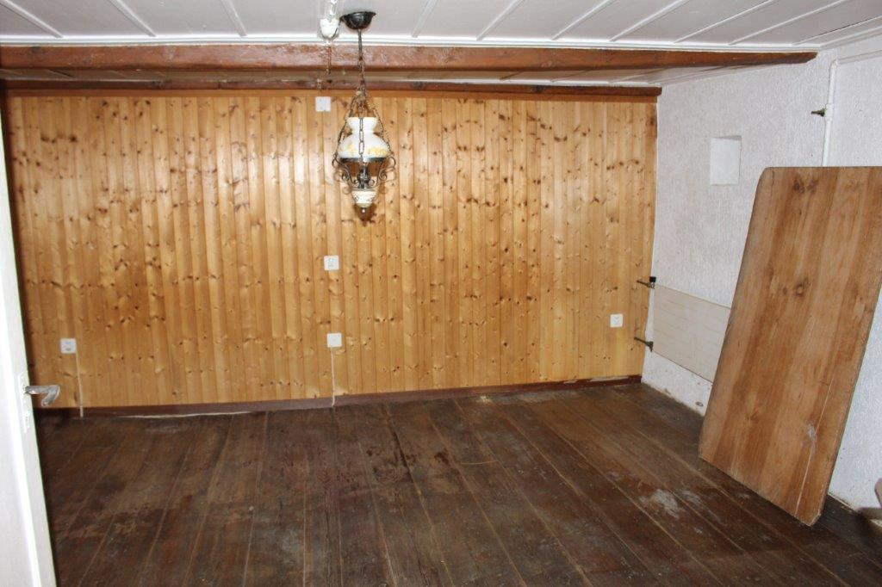

Schlafzimmer / camera da letto

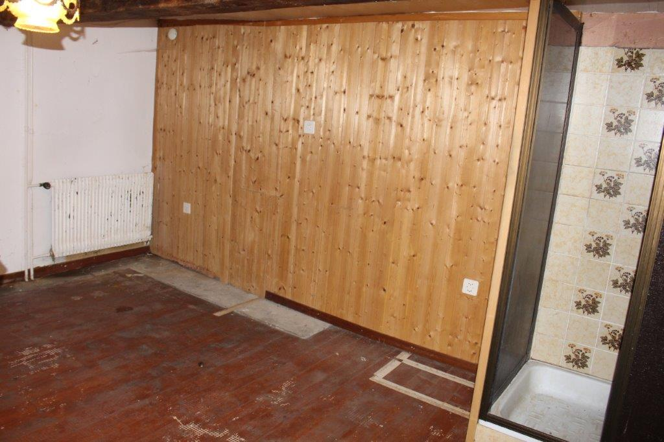

Zimmer mit Dusche /camera con doccia

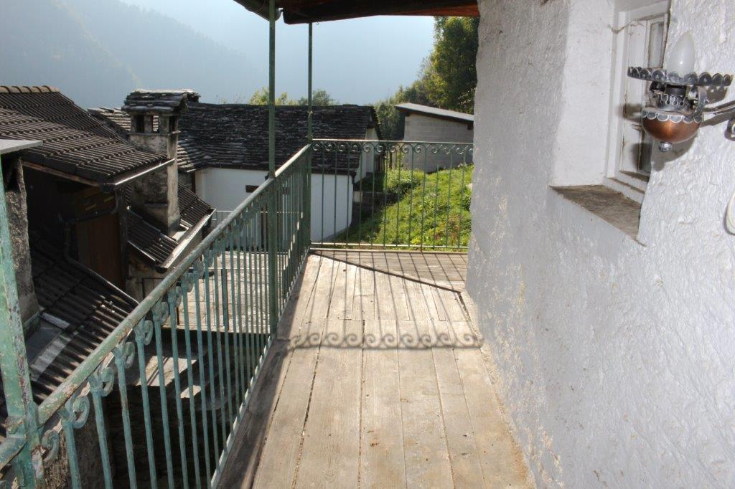

Balkon / balcone
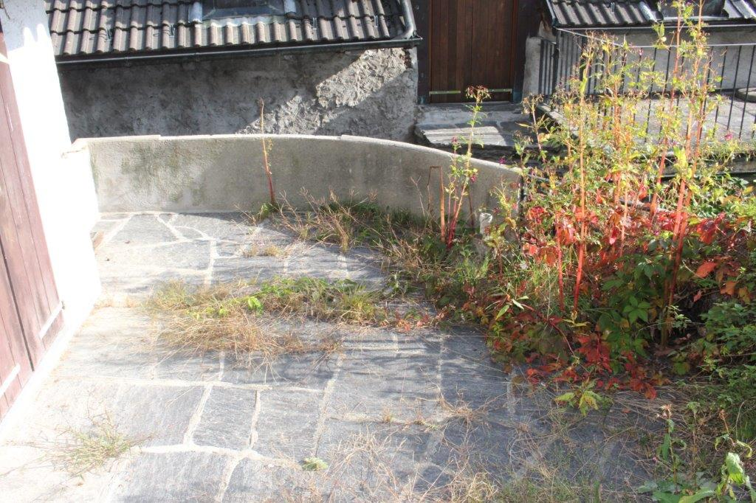

Terrasse / terrazza

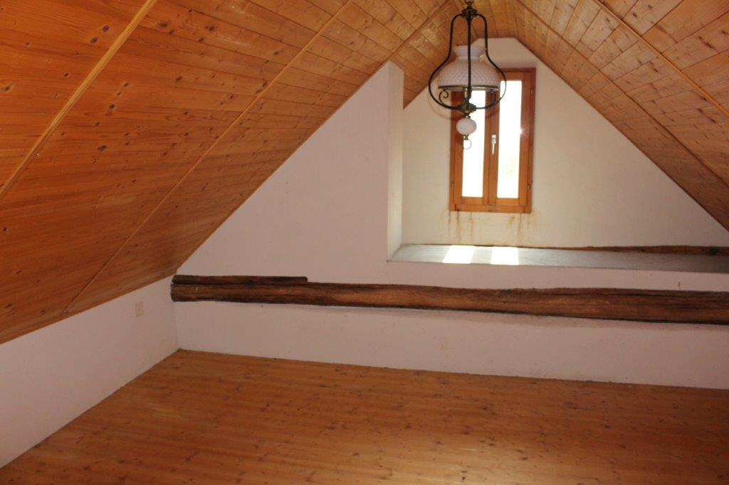

Dachzimmer / camera nel solaio

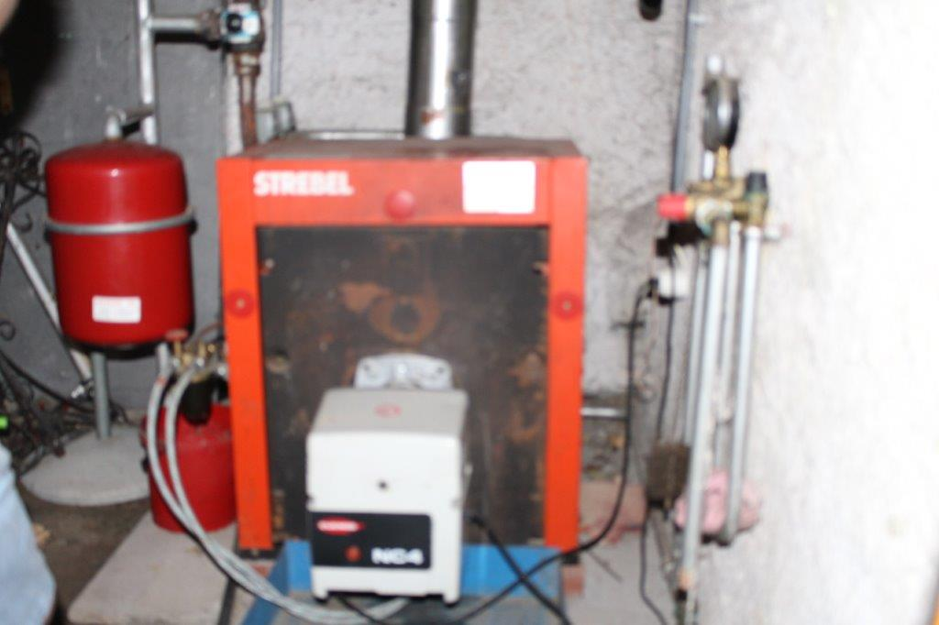

Heizung / riscaldamento
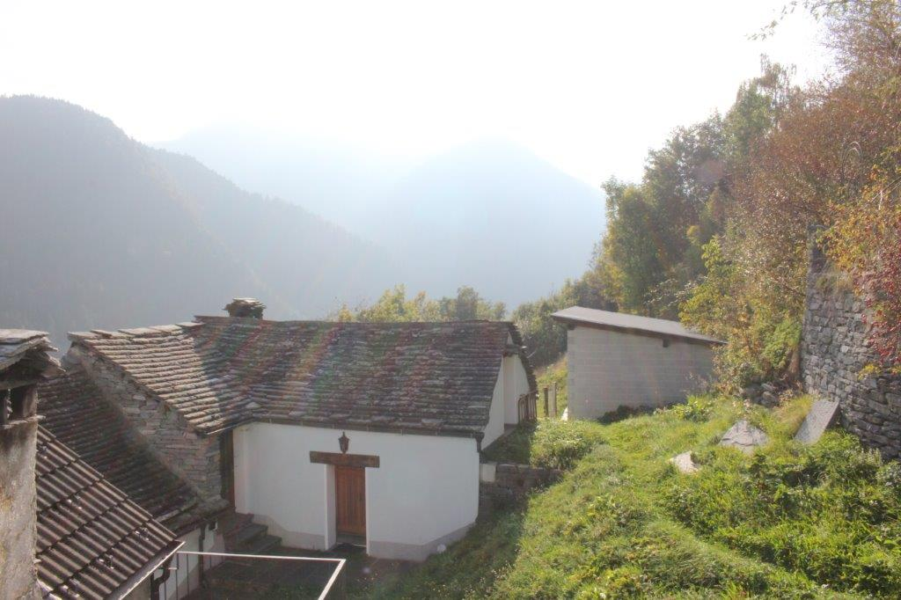

Aussicht / vista dintorno

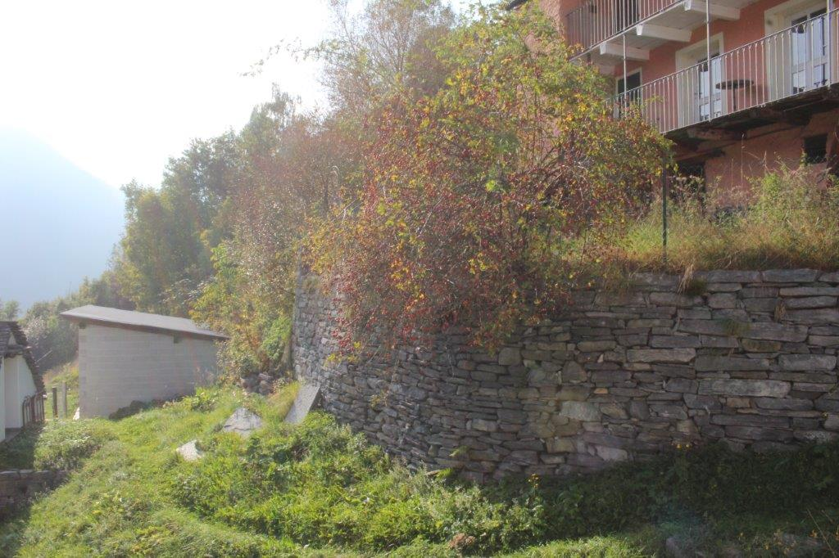

Aussicht / Vista dintorno

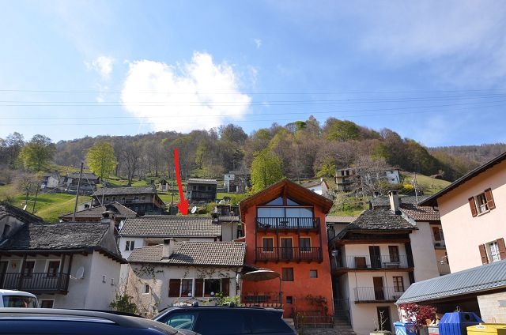

Spruga
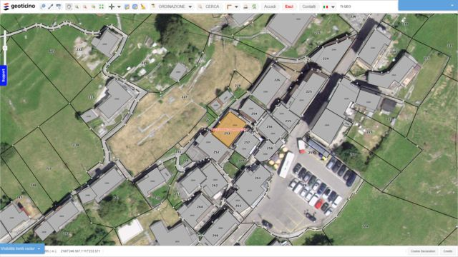

Parcellenplan Parcella

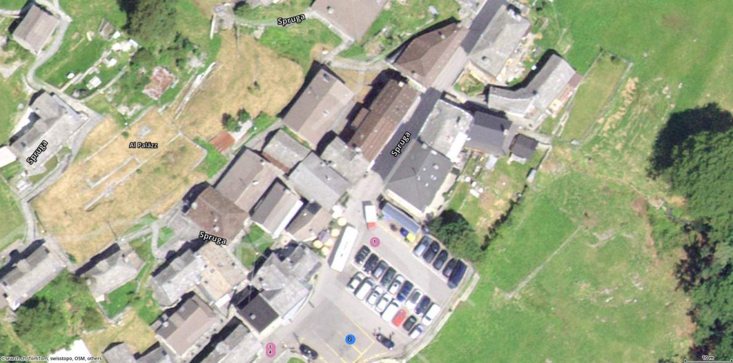

Lageplan Posizione

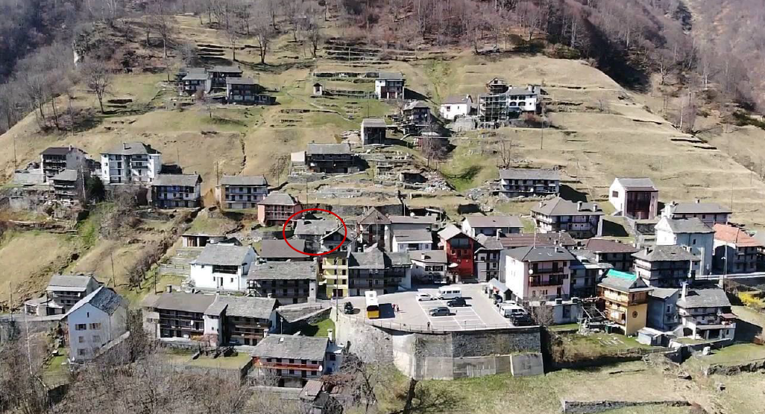
Lageplan Posizione

TICINO | Spruga

